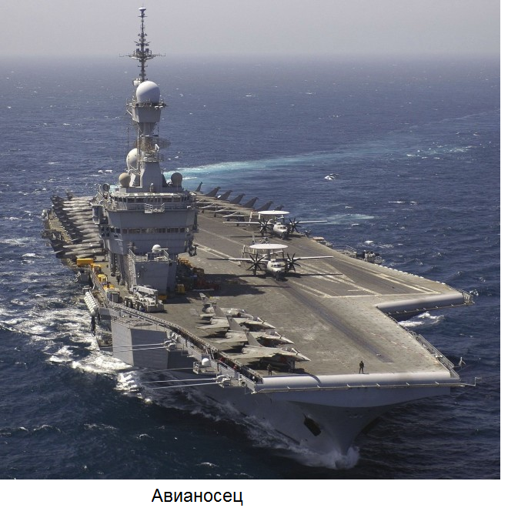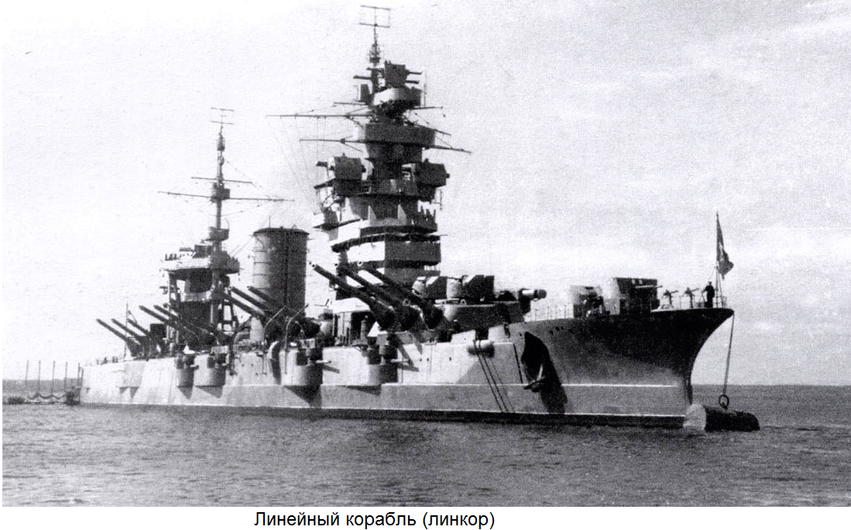
Уважаемые обучающиеся объединения «Судомоделизм», ставлю вас в известность, что в связи с переводом вас на домашний режим, в объединении «Судомоделизм» временно прервано очное обучение. Принят режим обучения - дистанционный.

На неделе прорабатываем тему «Классификация судов ВМФ»

Ваша задача заключается в проработке теоретического материала и выполнении практического задания. Ответы на практическую часть отправить на мою электронную почту mihnjukevich.anatoliy@yandex.ru
Педагог МБ УДО ЦТТ Михнюкевич А.А.
« Основные классы судов ВМФ»
Во всех флотах различные типы военных кораблей разделяют на определённые классы в зависимости от их назначения.
- АВИАНОСЦЫ. Авианосец — военный корабль, главной ударной силой которого является палубная авиация. Это самые большие корабли ВМФ. Предназначены для поражения крупных надводных целей, защиты морских соединений от нападений вероятного противника. Несут на себе большое количество палубных самолётов, которые могут взлетать для выполнения поставленных задач с его огромной взлётно-посадочной палубы и садиться на неё. Авианосец это передвижной (мобильный) аэродром, который может доставлять боевые самолёты в любую точку Мирового Океана. Надстройки у авианосца смещены к правому борту, чтобы была свободной палуба. До вылета самолёты находятся в ангарах под палубой. Перед полётами их поднимают подъёмниками. Поперёк посадочной полосы натягивается трос, за который самолёт цепляется при посадке специальным хвостовым гаком, чтобы быстрее затормозиться и не выкатиться за палубу. Взлётная полоса оборудована катапультой, которая ускоряет разбег самолёта на взлёт.
- ЛИНЕЙНЫЕ КОРАДЛИ. Линкор самый мощный и крупный корабль ВМФ, предназначен для уничтожения в морском бою всех классов кораблей противника артиллерийским огнём своих огромных орудий главного калибра, которые способны выбрасывать снаряды диаметром до 406 мм (матросы называют их «чемоданы») и весом в 1 тонну. Эти орудия размещаются в закрытых орудийных башнях. Кроме орудий главного калибра на линкоре имеется другое вооружение для отражения атак самолётов (зенитное), для отражения атак миноносцев, подводных лодок, торпедных катеров. Борта линкора защищены бронёй полуметровой толщины. Осадка линкора до 10 метров. Четыре гребных винта вращают паровые машины или паровые турбины. С появлением новых видов вооружения все преимущества линкора утратились. Опыт Второй Мировой Войны показал, что век линкоров закончился, и строительство их прекращено.

- КРЕЙСЕРЫ. Крейсер предназначен для ведения артиллерийского боя совместно с линкорами, уничтожения крейсеров противника, вывода в атаку эсминцев, постановки минных заграждений, защиты морских путей сообщения, нарушения коммуникаций противника, борьбы с вражескими подводными лодками и для дальней морской разведки. Крейсер вооружён орудиями меньшего калибра, чем у линкора. Скорость хода у крейсера 35 узлов и больше. Кроме артиллерии крейсер имеет торпедные аппараты, и приспособления для приёма и сбрасывания мин заграждения и глубинных бомб. На палубе размещаются катапульта для запуска гидросамолёта и подъемный кран для подъёма его на борт после завершения полёта. Гидросамолёт взлетал с катапульты, а посадку совершал на воду и после этого поднимался на борт подъёмным устройством (краном). Самолёт ставили на специально отведённое место. На современных крейсерах гидросамолёты заменены вертолётами. Современные крейсеры кроме артиллерийского вооружения несут ракетное. Ракеты, запущенные с крейсера, поражают цели на расстоянии сотен и тысяч километров.

- ЭСКАДРЕННЫЕ МИНОНОСЦЫ. Эсминец – быстроходный небронированный корабль. Главное оружие эсминцев – торпеды и артиллерия. Назначение эсминца – Нанесение торпедных ударов по кораблям противника, эскортирование конвоев, охрана авианосцев. Эсминец может вести и артиллерийский бой, так как имеет хорошо развитое артиллерийское вооружение, могут нарушать морские пути сообщения противника, осуществлять дозорную и разведывательную службы, ставить минные заграждения, охотится за подводными лодками, поддерживать приморские части армии и десант. Зенитными установками может отражать атаки самолётов. Вращение винтов осуществляется паровыми турбинами, что обеспечивает им высокую скорость до 50 узлов. В отличие от крейсеров эсминцы действуют группой.
Современные эсминцы (фрегаты) несут артиллерийское, зенитное, торпедное и ракетное вооружение. Фрегат имеет площадку на корме для посадки и взлёта вертолёта и ангар для него.

- СТОРОЖЕВЫЕ КОРАБЛИ. Сторожевой корабль (СКР) — Небольшой, лёгкий и быстроходный корабль, предназначен для несения дозорной службы, охранения крупных кораблей, транспортов и десантных кораблей (судов) от атак подводных лодок, торпедных катеров и авиации противника на переходе морем и при стоянке на открытых рейдах. Сторожевые корабли также привлекаются для несения дозорной службы на подходах к своим военно-морским базам, портам и для охраны морской границы. Вооружение СКР состоит и автоматического артиллерийского и торпедного вооружения.
Современные СКР – корветы имеют тоже назначение, но отличаются и по форме и по содержанию от предыдущих СКР. Корветы кроме скорострельных артиллерийских установок имеют противокорабельные ракетные комплексы - «Уран», «Кортик-М» с дальностью действия ракет 1500-8000 м, комплекс выстреливаемых помех ближнего рубежа и противолодочный вертолет.
Новые корветы должны стать основой ВМФ РФ в ближней морской зоне

- ПОДВОДНЫЕ ЛОДКИ. Назначение - торпедная атака наземных, надводных и подводных вражеских кораблей, постановка мин заграждения, несение дозора, проведение разведки, переброска десанта в тыл противника. Подводные лодки военного времени, и сразу послевоенного, имели только торпедное вооружение – до 8 аппаратов и одно – два орудия на палубе, имели дизель-электрический привод винта или двух винтов: в надводном положении шли на дизелях, которые одновременно заряжали аккумуляторы, а подводном – на электромоторе, который пали аккумуляторы до их разрядки. Поэтому подводный ход был ограничен ёмкостью аккумуляторов.
Современные подводные лодки имеют торпедное и ракетное вооружение, могут поражать управляемыми ракетами вражеские объекты на значительным удалении с высокой точностью. Имеются подводные лодки дизель-элктрические и атомные. На атомных ПЛ имеются атомные парогенераторы, которые подают пар на турбину. Современны АПЛ могут находиться в автономном плавании несколько месяцев и длительное время в подводном положении. Погружение ПЛ происходит за счет снижения плавучести забором забортной воды в балластные цистерны, а всплытие за счёт увеличения плавучести вытеснением сжатым воздухом воды из БЦ. Маневрирование производится рулями глубины носовыми и кормовыми и рулями направления кормовыми

- ОХОТНИКИ ЗА ПОДВОДНЫМИ ЛОДКАМИ – это корабли предназначены для уничтожения ПЛ противника, на вооружении которых имеются мощные гидроакустические средства, с помощью которых обнаруживают ПЛ противника под водой. На место обнаружения сбрасываются бомбосбрасывателями или выстреливаются бомбомётами глубинные бомбы. МО производят поиск вражеских ПЛ совместно с самолетами или противолодочными вертолётами. Противолодочные корабли имеют артиллерийское ракетное, торпедное вооружение, бомбосбрасыватели и бомбомёты.

